Вебинары по ИПП
28.01.2021 | Обучение в движении – обучение в радости | В рамках вебинара вы познакомитесь с  - двумя подходами к проведению занятий с дошкольниками;  - влияние двигательной активности на здоровье детей;  -влияние двигательной активности на работоспособность ребенка;  - развитие тела и эмоций в процессе двигательной активности.  Познакомим Вас с играми на развитие движений, в процессе которых дети легко усваивают в том числе математические понятия. | Вайнапель Марк Львович, создатель подвижных обучающих игр, обладатель национальной премии «Золотой медвежонок» за лучшее учебное пособие
04/02/21 | Как воспитатель гражданина малой Родины  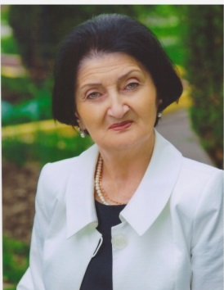  Каллагова Фатима Харитоновна, заведующая МБДОУ № 77.  Стаж педагогической работы 50 лет. Стаж руководящей работы 40 лет.  «Заслуженный работник образования Республики Северная Осетия – Алания».  «Отличник Народного просвещения РФ».  За значительные успехи в воспитании детей, за совершенствование воспитательного процесса в свете современных достижений образования, была награждена Почётными грамотами Министерства образования и науки РСО - Алания, Парламентом Республики Северная Осетия – Алания.  Является автором методических рекомендаций для воспитателей по приобщению к традиционной культуре осетин и обучению осетинскому языку детей дошкольного возраста (из опыта работы). | Родина начинается с любви к той земле, на которой родился и живешь. Но что значит быть гражданином своей Родины? Сегодня этот вопрос актуален как для самых маленьких, так и для взрослых. Воспитание уважения к своему народу, любви к своей стране начинается с знакомства ребенка с местом, где он живет, с традициями людей, которые его окружают, с причастности к жизни того общества, в котором происходит его взросление. На вебинаре мы представим опыт организации образовательного процесса, ориентированного на воспитание гражданина малой Родины, рассмотрим особенности и возрастные возможности формирования гражданственности у детей дошкольного возраста, поделимся достижениями в создании детско – взрослого сообщества в нашей образовательной организации  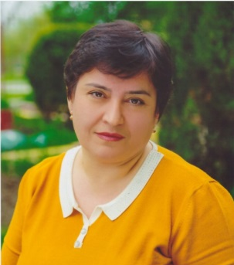  Биганова Марина Мурзаевна, педагог осетинского языка, старший воспитатель МБДО № 77.  Стаж педагогической работы 33 года. Высшая квалификационная категория.  Награждена Почётной грамотой Министерства образования и науки РСО- Алания, Парламентом Республики Северная Осетия – Алания, Дипломом АМС г.Владикавказа «Лучший в профессии», а также благодарностью от главы администрации АМС г.Владикавказа.  Является лауреатом городского конкурса «Лидер в дошкольном образовании».  Байбекова Оксана Николаевна, музыкальный руководитель МБДОУ № 77.  Стаж педагогической работы – 11 лет. Соответствие занимаемой должности.  Является лауреатом городского конкурса «Лидер в дошкольном образовании».  Ее воспитанники многократные победители музыкальных конкурсов городского, республиканского и межрегионального уровня.  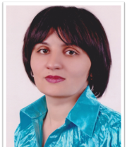 Тибилова Фатима Георгиевна, воспитатель МБДОУ № 77.  Стаж педагогической работы – 20 лет. Имеет высшую квалификационную категорию.  Награждена Почётной грамотой Министерства образования и науки РСО – Алания.  Является лауреатом городского конкурса «Лидер в дошкольном образовании». | МБДОУ детский сад 77 г.Владикавказ Каллагова Фатима Харитоновна, заведующий
11.02.21 г. | « Как организовать работу по профилактике детского дорожно-транспортного травматизма с участниками образовательного процесса — дети, педагоги, родители».  Андреева Елена Александровна, старший воспитатель высшей кв. категории, Почетный работник общего образования РФ. член экспертного жюри Городского конкурса образовательных видеороликов «Большая игротека – 2018-2021» | Вопросы профилактики детского дорожно-транспортного травматизма актуальны. В каждой образовательной организации существует система работы в данном направлении. На вебинаре будет представлен опыт решения вопросов профилактики детского дорожно-транспортного травматизма через работу экспертно-консультативного совета родительской общественности ДОН г. Москвы; формы работы с педагогами и родителями, а также практику выполнения проектов взрослыми и детьми в данном направлении.  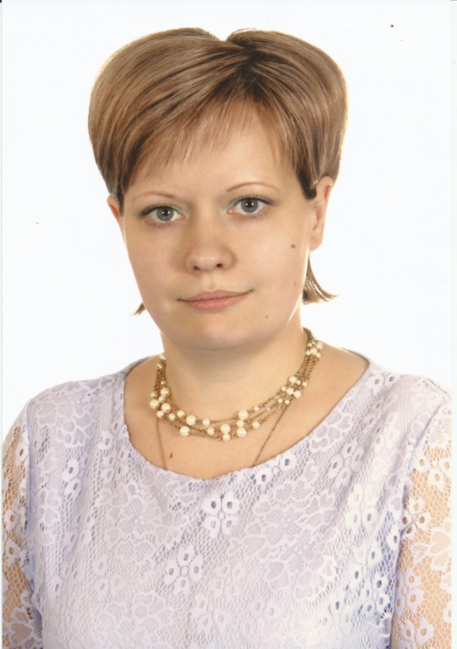 Бутузова Елена Валерьена, воспитатель высшей кв. категории | ГБОУ Школа № 1514 г. Москвы Андреева Е.А., cт. воспитатель , Бутузова Елена Валерьевна,  воспитатель
18/02/21 | «Чудесные превращения обычной песочницы».  Майорова Татьяна Анатольевна, заведующий МБДОУ «Детский сад № 135», автор программ «Лесенка успеха» по организации наставничества в дошкольном учреждении и «Звонят Руси колокола», которая признана лучшей программой по духовно-нравственного и гражданско-патриотического воспитания детей и молодежи».  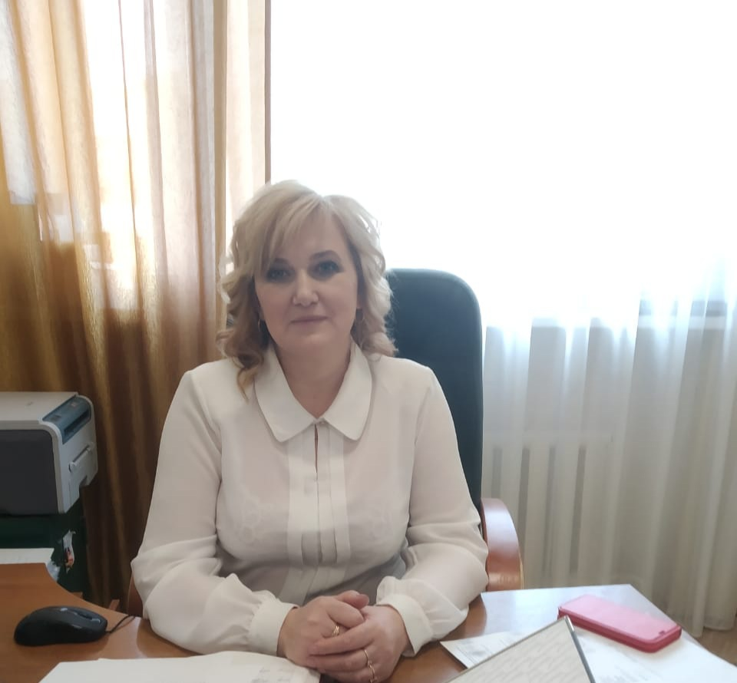 | Песочная терапия – один из способов интересной и занимательной совместной деятельности взрослого с ребенком. В тоже время игры с песком позволяют решать задачи налаживания контактов с ребенком, рганизацию познавательно- исследовательской деятельности, помочь детям в саморегуляции поведения и многие другие вопросы поддержки ребенка и задачи развития детей.  Вебинар посвящен опыту МБДОУ «Детский сад № 135» г. Рязани включения метода песочной терапии в разные направления образовательного процесса ДОО. Практика песочной терапии будет представлена в работе воспитателя, педагога дополнительного образования, учителя – логопеда, педагога – психолога. Специалисты покажут опыт наблюдения за детьми в процессе игр с песком и построения индивидуального образовательного маршрута.  Яковлева Нина Васильевна , заместитель заведующего по ВМР, «Отличник народного просвещения», награждена грамотой Министерства образования и науки Российской Федерации». Является автором ряда инновационных программ и проектов «Растить патриотов», «Одаренные дети- будущее России», «На пороге школы» и т.д. | МБДОУ «Детский сад № 135» г. Рязани  МБДОУ – Майорова Т.А., Заведующий  - Яковлева Н.В., Зам. заведующего по ВМР  Воспитатели – Решетникова В.П., автор проекта «Живой песок» по использованию песочной терапии в работе с детьми младшего дошкольного возраста.  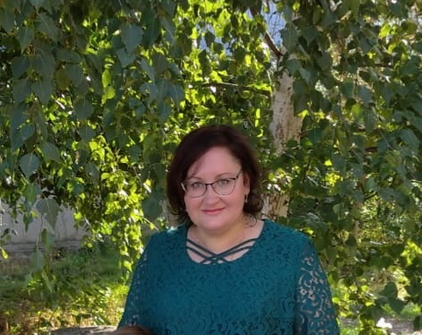  Корнешова Т.В. автор проекта « Развитие познавательных способностей детей на основе проектно- исследовательской деятельности»  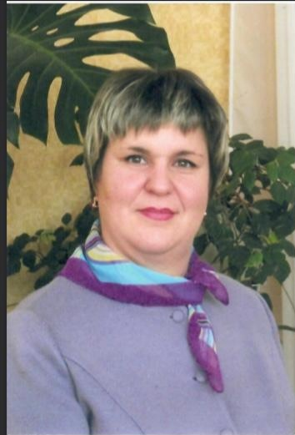  Учителя - логопеды - Панина Т.С. Бормотова Н.Е.  Педагог - психолог - Попова Н.М.  авторы проекта  «Песочная терапия в работе с детьми ОВЗ».  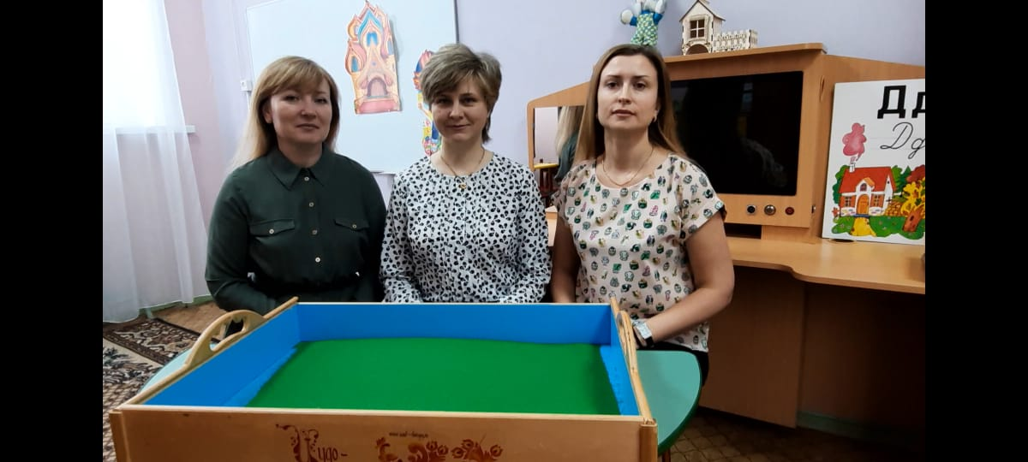
25.02.21 | Развитие первоначальных конструкторских умений детей дошкольного возраста на основе LECO-конструирования | В процессе LECO-конструирования, которое объединяет в себе элементы игры и экспериментирования, дошкольники познают основы современной робототехники, что способствует развитию технического творчества и формированию научно-технической ориентации детей. Использование конструкторов LECO при организации образовательного процесса способствует формированию задатков инженерно-технического мышления, дает возможность проявлять детям инициативу и самостоятельность, способность к целеполаганию и познавательным действиям, что является приоритетом в свете реализации ФГОС ДО и полностью соответствует задачам развивающего обучения. | 842 Зеленоград, г.Москва, Королева Анна Владимировна, педагог-психолог.
 | «Использование Лего - технологий в формировании познавательной активности дошкольников» |  | МБДОУ детский сад 3 г.Сарапул Гайсина Чулпан Филусовна, воспитатель
11.03.21 | Театрализованная деятельность как средство взаимодействия ДОО и семьи | Вопросы сотрудничества педагогов и родителей продолжаются оставаться значимым вопросом образовательного процесса в ДОО. Одним из средств объединения образовательных запросов взрослых могут быть рассмотрены совместные формы театрализованной деятельности детей. На вебинаре мы представим опыт участия взрослых семей воспитанников в разработке сценариев, подготовке и проведение детских спектаклей, музыкальных постановок и т.п. Мы поделимся с участниками вебинара способами объединения в образовательном событии родителей и детей, которые являются его равноправными участниками. | Икаева Марина Геннадьевна, заместитель директора по ДО, Уразова Ольга Александровна, музыкальный руководитель
18.04.21 | Онлайн детский сад.  Организация и эффективные приемы достижения образовательных результатов. | Еще недавно мы и представить не могли, что дошкольное образование может осуществляться дистанционно. Но в сегодняшней ситуации, данная форма работы стала применяться и у дошкольников. Тенденции развития образования и современного общества говорят о том, что мы все больше и чаще используем возможности компьютерных технологий. Поэтому я предлагаю не отвергать современных изменений, а подумать, как это сделать наиболее эффективно.  В связи с этим, хочу поделиться опытом организации и работы онлайн детского сада. Сегодня мы будем говорить не об отдельных занятиях, а именно о структуре детского сада полного дня в системе онлайн. Наша цель – выделить как эффективные приемы работы, так и трудности данной формы образования дошкольников. Наша задача-сформировать грамотное представление о дистанционной работе с дошкольниками.  Что является приоритетом? Как выстроить структуру? Как составить расписание? Какие использовать подходы для достижения образовательных результатов детей? | Гусева Елена Борисовна, заместитель руководителя  Структурного подразделения «Детский сад»  ОЧУ «Школа Сотрудничества»
25.04.21 | Детские проекты как поддержка инициативы детей в различных видах деятельности | На вебинаре мы познакомим вас с собственными наработками по внедрению методов проектной деятельности. Мы покажем условия, которые созданы в МАДОУ для выражения собственной инициативы и проявления самостоятельной активности детьми. Вы увидите фрагменты образовательных событий «Уральский сувенир» (билингвальный проект), «Путешествие по реке времени» (научно-исследовательский проект). Представим вам проекты «Юный коллекционер», «Исследователь», «Эврикоша» (образовательный проект практико-ориентированной направленности). Вы познакомитесь с практическими наработками педагогов МАДОУ ЦРР – ДС №30 города Снежинска Челябинской области по организации проектов и образовательных событий. Мы расскажем Вам о формах, методах и приемах взаимодействия со всеми субъектами образовательного процесса (детьми, педагогами, родителями). | Макарочкина Галина Геннадьевна — заведующий, Осинцева Полина Петровна -заместитель заведующего по УВР, Плахова Наталья Юрьевна — педагог дополнительного образования, Литвиновская Ксения Сергеевна — учитель английского языка МАДОУ ЦРР – ДС №30
08.04.21 | Вопросы правого воспитания дошкольников в образовательном процессе ДОО  МБДОУ № 59, г. Владикавказ. | Вопросы правового воспитания редко рассматриваются в дошкольном возрасте. Однако, дошкольники тоже имеют права и обязанности, недостаточно о них знают взрослые.  Вебинар посвящён практике образовательной ситуации по ознакомлению участников образовательного процесса с правами и обязанностями. Будет представлена программа реализации данного направления в разных формах образовательной и внеучебной деятельности детей. | МБДОУ № 59, г. Владикавказ, Баскаева Зара Борисовна, заведующий, «Почетный работник общего образования РФ», заслуженный работник образования РСО-А»  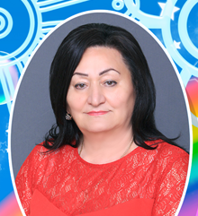  Головина Инесса Александровна старший воспитатель  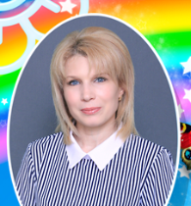
15.04.21 | «Йохокуб — ресурс возможностей»  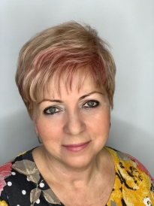  Заслуженный учитель РФ. Почетный работник общего образования. Отличник  народного просвещения. Кандидат педагогических наук. Ветеран труда.  Награды: медали «В память 850-летия Москвы», «За доблестный труд»;  «Ревнителю просвещения, « В память 200-летия со дня рождения А.С.Пушкина»;  «Грант Москвы» в области инновационных технологий в сфере образования.  Почетные звания: лауреат Всероссийского конкурса «Лидер образования – 2006»; член — корреспондент Академии Российской словесности. Академик Российской Народной Академии наук. | STEAM технология, реализующая направленности: науку, техническое моделирование ,инженерию, математическое обучение, создание арт- объектов. В ходе встречи Вы узнаете, на что направлена технология Йохокуб.  STEAM Йохокуб технология — это креативность и кооперация обучения , конструирование из объемных 3 D моделей, из базовых д деталей разверток картонного Конструктора — куба и трехгранной призмы. Раскроем навыки обучения 21 века в современном креативном мире дошкольного образования с использованием Йохокуба. Вы узнаете, что в процессе работы дошкольники овладевают культурными способами деятельности, STEAM Йохокуб способствует развитию важных навыков: комплексное понимание проблем, творческое мышление, инженерный подход, понимание и применение научного метода, понимание основ проектирования. Происходит и развитие навыков — 4К: критическое мышление, коммуникация, креативность, кооперации, все это модели навыков XXI века. Развитие качеств характера с помощью креативного Конструктора Йохокуб: инициативность, стрессоустойчивость, адаптивность, любознательность, лидерство, культурная и социальная осведомленность проявление ребенком в разнообразных видах деятельности мы раскроем в практической части из опыта работы ЧУ ДО «Замка Детства». | Т.А.Данилина к.п.н, Заслуженный учитель РФ, заместитель заведующего ЧУ ДО «Замка Детства».
22.04.21 | STEAM – ИДЕЯ  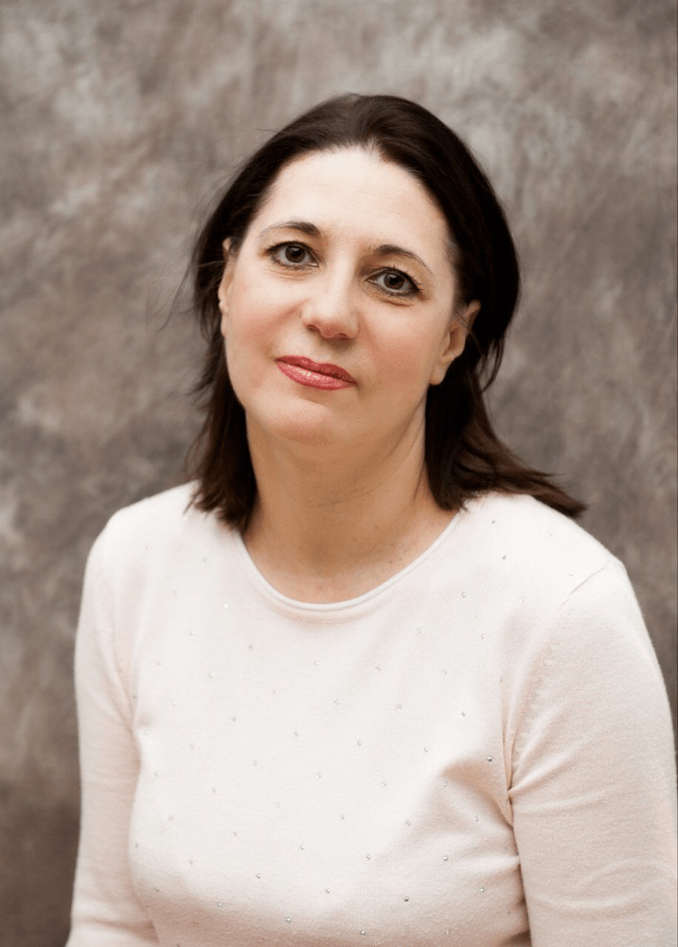  Барыкина Наталья Владимировна, старший воспитатель высшей квалификационной категории МДОУ д/с комбинированного вида № 30 Г. о. Подольск Московской области | Современная развивающая предметно-пространственная среда в ДОУ создает условия для творческой активности дошкольников, дает возможность родителям и педагогам совместно с детьми генерировать идеи, создавать интересные проекты.  На вебинаре педагоги МДОУ д/с № 30 Г. о. Подольск поделятся идеями организации совместной проектной деятельности детей и взрослых с применением STEAM – технологий. В основе этих проектов лежит интеграция художественно-эстетического и естественно-научного образования дошкольников через игровую деятельность.  Также, будут освещены формы работы профессионального сообщества - Клуба сетевого педагогического сотрудничества «Наустим», который объединил увлеченных STEAM – идеями педагогов из разных регионов России. | Барыкина Наталья Владимировна, старший воспитатель МДОУ д/с № 30 Г. о. Подольск Московской области
29.04.21 | Организация двигательного режима в разных формах двигательной деятельности |  | 15 г.Сарапул
06.05.21 | Использование интерактивных методов в процессе образовательных занятий с детьми старшего дошкольного возраста для развития умений в поиске новых знаний, самостоятельности, самоконтроля  Немерюк Марина Васильевна, воспитатель, высшая кв.категрия, Почетный работник общего образования РФ, победитель республиканского конкурса РСО-Алании «Лидер в дошкольном образовании-2012», участник всероссийского конкурса «Воспитатель года России-2012»  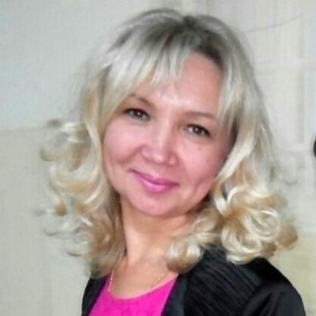 | Использование интерактивных технологий на образовательных занятиях помогает сделать процесс обучения более живым и интересным, стимулирует общение между детьми, побуждает их к взаимодействию в диалоге «педагог-ребёнок», формируют умение работать в команде. На вебинаре мы представим опыт использования интерактивных методов «4 угла», «Выбор», «Карусель», «Юридический хоккей», «Чемодан» и т.д. Эти методы направлены на формирование у дошкольников таких качеств и умений как:  -интеллектуальная активность каждого дошкольника, повышение качества знаний;  -развиваются межличностные отношения, дети учатся преодолевать коммуникативные барьеры в общении (скованность, неуверенность), создаётся ситуация успеха;  -формируются условия для самообразования саморазвития личности каждого ребёнка. | Немерюк Марина Васильевна, воспитатель,  2.Кочиева Анна Айнидиновна, воспитатель  Центр образования Интеллект г.Владикавказ  Кочиева Анна Айнидиновна, воспитатель, высшая кв.категория, Почетный работник общего образования РФ, победитель республиканского конкурса РСО - Алании «Лидер в дошкольном образовании-2013», участник всероссийского конкурса «Воспитатель года России-2013», победитель IV Всероссийского конкурса «Восемь жемчужин дошкольного образования -2017», имеет Орден «За заслуги в образовании» 2016г.  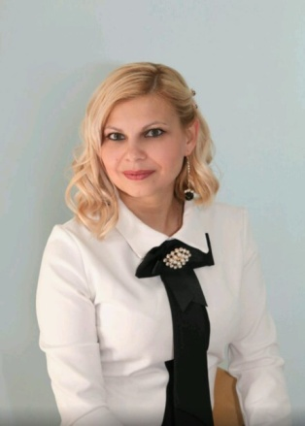
13.05.21 |  |  | Замок детства, Олеся Евгеньевна
20.05.21 |  |  | 37.ДОО г.Сарапул
27.05.21

В.А. Сухомлинский в известной книге «Как воспитать настоящего человека” обращается к родителям, юношам и девушкам: “Подлинное рождение твое, как гражданина, труженика, семьянина, происходит благодаря тому, что ты - сын народа; в тебе отражается его многовековая история, его величие и слава, его любовь и его нерасторжимое единство с теми бесконечно милыми нашему сердцу уголками, которые входят в нашу жизнь как вечное, неуничтожимое, неугасимое».

